

개발환경 설치 매뉴얼



Ver 1.0

Table of Contents
1. 개요 3
2. 계정 가입 3
3. 프로젝트 개발용 서비스 가입 4
4. Colab 설정 4
5. 개발 도구 설치 5
6. 기타 도구 9
7. 관련 링크 9

개요
원활한 실습을 위해 다음 개발환경을 준비합니다. 모든 자료는 다음 링크에서 다운로드 받을 수 있습니다. 본 실습은 가급적 Colab에서 실행될 수 있게 ipynb 형식을 제공하며, 가끔 디버깅(vscode)하며 실습해야 할 경우에 py 파일로 작업합니다.
git clone https://github.com/mac999/multimodal_ai_learning

계정 가입
다음 웹사이트 방문해 계정을 가입합니다.
- Colab Pro 가입(무료): https://colab.research.google.com/signup
- Github 가입(무료): https://github.com/
- Huggingface API Token 생성(무료): https://huggingface.co/settings/tokens
- Huggingface 가입(무료): https://huggingface.co
- 클로드(Claude) 가입(무료): https://claude.ai/
참고로, 유료 서비스일 경우, 간단히 경험하는 것은 각 서비스 별 약 $20달러 이내 한도에서 구독하는 것이 좋습니다. 예를 들어, Pay as you go 서비스의 경우는 사용 한계 설정해 놓는 것이 좋습니다. 각 계정에 ID, PWD는 별도 기록해 놓고, 다음 개발도구 설치 시 사용합니다.
참고로, 공개 데이터셋이나 사전 학습된 딥러닝 모델을 사용하려면 Huggingface 계정이 필요하며, 특정 모델의 경우 사용허가(grant)를 요청해야 합니다.
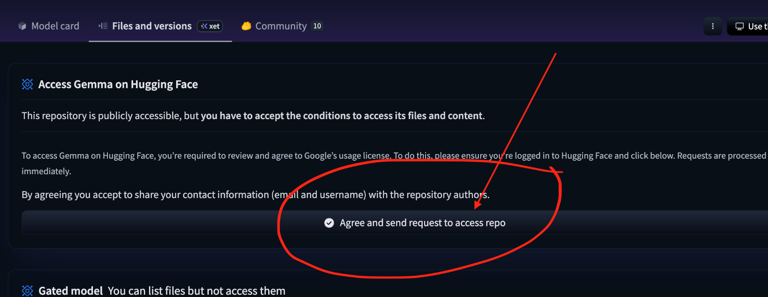

프로젝트 개발용 서비스 가입
프로젝트트 개발용으로 다음 AI 서비스 가입 권장합니다.
- wandb: https://docs.wandb.ai/quickstart/ 모델학습 및 파인튜닝 모니터링 로그 도구

Colab 설정
1_colab_env.ipynb 를 CoLab에서 오픈합니다.
CoLab에서 작업시 서버에 입력 데이터 파일 등 업로드 필요할 때가 있습니다. 다음 명령을 실행해 파일들 업로드 합니다.
from google.colab import files
data_to_load = files.upload()
만약, 실습때 생성된 대용량 파일들을 사용 및 저장하려면, 본인 Google drive 에 연결하는 등의 작업을 합니다.
from google.colab import drive
drive.mount('/content/drive')
앞에서 생성한 API 키 등은 다음과 같이 본인 계정의 Colab에 key 메뉴에 설정합니다.
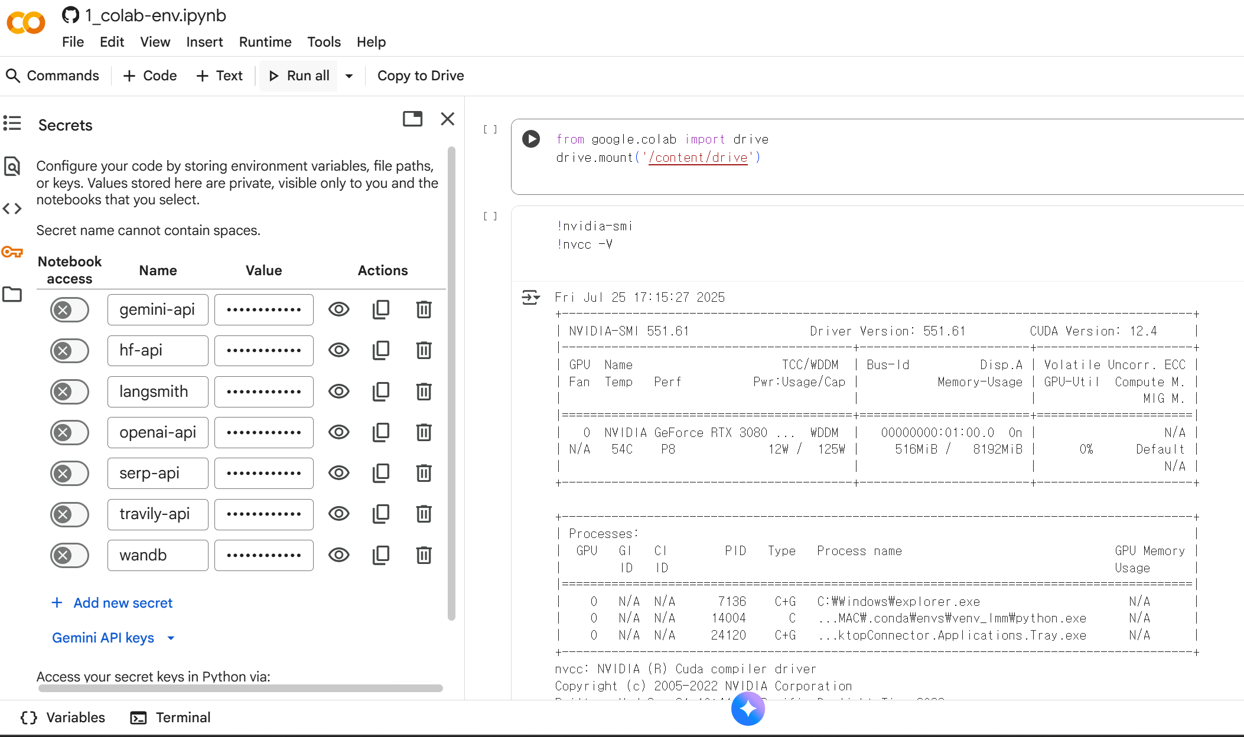

개발 도구 설치
개발 도구는 Colab 에서 실행되기 어려운 프로젝트를 위해 설치합니다.
참고로, 파이썬, 아나콘다 등은 가장 최신버전은 아직 개발 진행중인 경우가 많아 패키지 설치 등에 에러가 발생할 경우가 많으니, 안정된 버전(stable version) 설치바랍니다.
설치 순서의 터미널 실행은 윈도우에서 다음과 같이 cmd실행하면 됩니다.
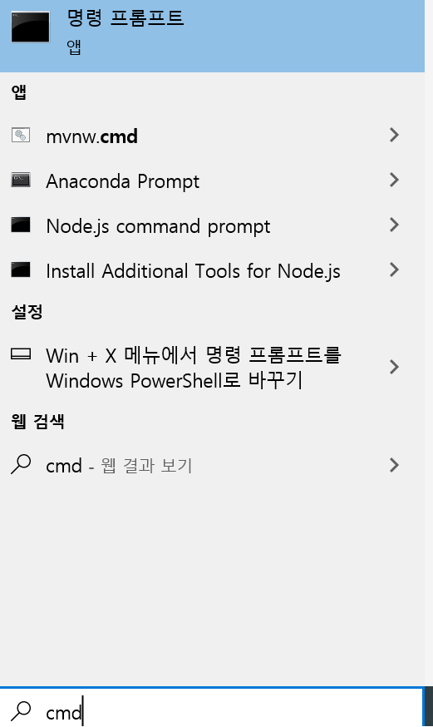

노트북에 NVIDIA GPU가 없다면, 아래 설치 순서 중 GPU 관련 부분은 스킵하십시요.
파이썬 패키지들은 반듯이 가상환경을 생성하고 그 안에 패키지들을 설치하도록 합니다.

Python (라이브러리 호환성 고려해 3.12버전 권장.2025.7 시점)
- Python 다운로드
- Mac 사용자: Mac에 Python 설치 가이드
- 설치 후 터미널에서 python --version 로 실행이 제대로 되는 지 확인해 볼 것
- Python, Anaconda Github 등 설치시 PATH 추가 체크 옵션이 있다면, 반듯이 체크해 주세요. 터미널에서 python 등 실행파일이 경로에 검색될 수 있어야 합니다.
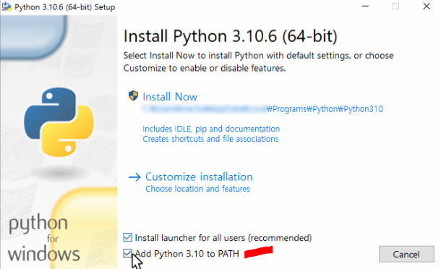
NVIDIA 드라이버 (NVIDIA GPU 사용 시)
- NVIDIA 드라이버 다운로드
- 설치 후 터미널에서 nvidia-smi로 확인
CUDA Toolkit (NVIDIA GPU 사용 시)
- CUDA Toolkit 다운로드
- 설치 시 GPU 및 드라이버 호환성 확인
- 환경 변수에 CUDA 경로 추가
Github 도구 설치
- 다음 링크에서 도구 설치함.
- https://docs.github.com/ko/desktop/installing-and-authenticating-to-github-desktop/installing-github-desktop

PyTorch 라이브러리 설치
- 다음 링크 방문 후, CPU 버전 혹은 GPU 드라이버 버전에 맞게 터미널에서 설치함
- https://pytorch.org/get-started/locally/
- CPU의 경우, 다음과 같이 터미널에서 명령을 입력해 설치함.
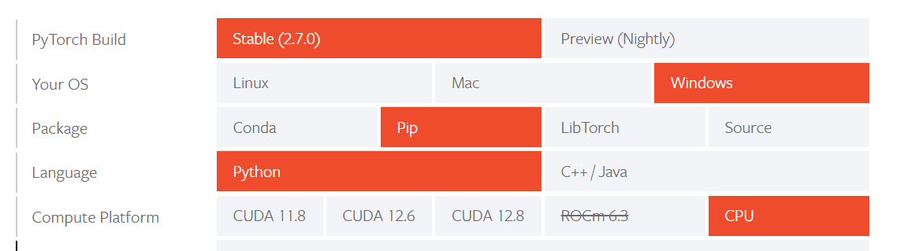
- GPU의 경우, 다음과 같이 nvcc -V 로 CUDA 버전이 표시된다면, 해당 버전을 터미널에서 설치,
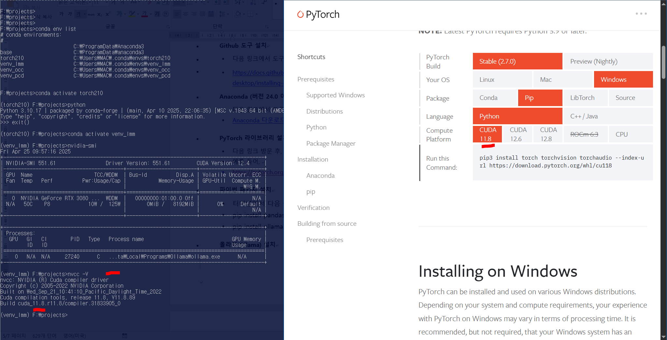

Anaconda (버전 24.0 이상 권장)
- 다음 링크에서 도구 설치함.
- Anaconda 다운로드
아나콘다 가상환경 사용의 경우, 다음과 같이 안정 파이썬 버전으로 만들기를 권장합니다.
conda create -n venv_lmm python=3.12

아울러, 패키지 이중 설치되지 안도록 다음 명령으로 해당 가상환경에만 설치되도록 합니다.
pip config debug
set PIP_USER=0

예시) 터미널에서 가상환경을 venv_lmm 이름으로 만든 후 패키지를 설치
- conda create --name venv_lmm python=3.12
- conda activate venv_lmm
- pip install pandas numpy
- pip install ollama openai transformers huggingface_hub langchain
코드 편집기 및 IDE 설치
- https://www.sublimetext.com/ 설치
- https://code.visualstudio.com/download 설치.

기타 도구
시간이 있다면, 옵션으로 설치하시면 됩니다.
도커(Docker) 설치(옵션)
가상이미지 기반 작업을 위해서는 설치가 필요합니다.
- https://www.docker.com/get-started/ 방문 설치
올라마(Ollama) 설치
로컬 LLM AI 도구를 사용하려면 Ollama 설치가 필요합니다.
- https://www.ollama.com/ 에 방문해 설치

관련 링크
- Huggingface: https://huggingface.co
- NVIDIA 드라이버: https://www.nvidia.com/Download/index.aspx
- CUDA Toolkit: https://developer.nvidia.com/cuda-toolkit
- Python: https://www.python.org
- Mac용 Python 설치 가이드: https://www.youtube.com
- Anaconda: https://docs.anaconda.com/anaconda/install/
- PyTorch: https://pytorch.org

